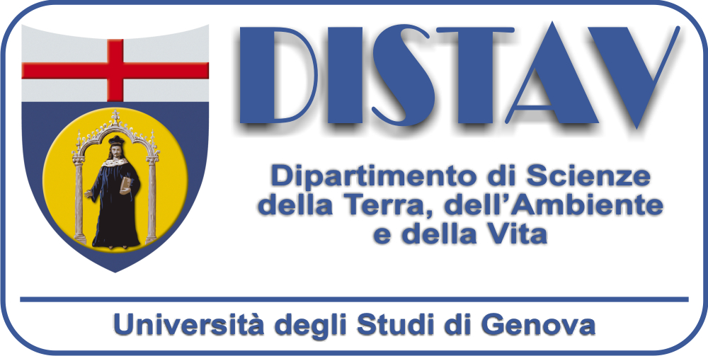
Genova, 17.07.2014
Prot. N.891 Al Direttore Generale
Ai Dirigenti
Ai Capi Servizio
Ai Segretari Amministrativi
LORO SEDI

Oggetto: Ricognizione interna per attivazione di rapporto di lavoro autonomo (mansioni esigibili da personale tecnico-amministrativo dell’Ateneo )

Conformemente a quanto previsto dall’art. 5 del Regolamento per il conferimento di incarichi di collaborazione esterna (D.R. n. 248 del 16/06/2008) il Dipartimento di scienze della terra, ambiente e vita (DISTAV), indice la presente ricognizione volta a verificare l’eventuale possibilità di utilizzare risorse interne dell’Ateneo per la seguente collaborazione di lavoro autonomo:

Oggetto della prestazione :
Seminari didattici nell’ambito degli insegnamenti “Geofisica per le risorse e il territorio” LM in
Scienze Geologiche, I anno, e “Geotermia fisica”, LM in Scienze Geologiche, II anno:
“Prove in situ di risposta termica tramite dispositivi GRT per la determinazione delle proprietà
termo fisiche del terreno, aspetti geologici ed idrogeologici nella progettazione di sonde
geotermiche verticali, il quadro normativo nazionale nella realizzazione di impianti a pompe di
calore geotermiche.”

I soggetti in indirizzo sono pertanto invitati a segnalare eventuali disponibilità a svolgere le prestazioni sopra indicate agli indirizzi di posta elettronica raffo@dipteris.unige.it e iester@dipteris.unige.it entro e non oltre gg. 5 dalla data della presente.
In assenza di riscontro si considererà tale silenzio quale indicazione della mancanza di personale idoneo a ricoprire l’incarico.

Ringraziando anticipatamente per la collaborazione, si inviano distinti saluti.

Il Segretario Amministrativo

